ЧЕЛЯБИНСКАЯ ОБЛАСТЬ

АДМИНИСТРАЦИЯ
ЗЛАТОУСТОВСКОГО ГОРОДСКОГО ОКРУГА
ПОСТАНОВЛЕНИЕ

18.12.2025 г. | № | 473-П/АДМ
г.Златоуст
О внесении изменений
в постановление Администрации Златоустовского городского округа
от 04.03.2021 г. № 115-П/АДМ
«Об утверждении Порядка определения объема и условий предоставления субсидий на иные цели муниципальным бюджетным и автономным учреждениям Златоустовского городского округа,
в отношении которых функции
и полномочия учредителя осуществляет Муниципальное казенное учреждение Управление культуры Златоустовского городского округа»

В целях уточнения действующего муниципального правового акта,
ПОСТАНОВЛЯЮ:
1. Внести в постановление Администрации Златоустовского городского округа от 04.03.2021 г. № 115-П/АДМ «Об утверждении Порядка определения объема и условий предоставления субсидий на иные цели муниципальным бюджетным и автономным учреждениям Златоустовского городского округа,
в отношении которых функции и полномочия учредителя осуществляет Муниципальное казенное учреждение Управление культуры Златоустовского городского округа» (далее - Порядок) (в редакции постановления Администрации Златоустовского городского округа Челябинской области
от 20 августа 2025 г. № 303-П/АДМ) следующие изменения:
1) пункт 17 Порядка изложить в следующей редакции:
«17. Учреждение предоставляет Главному распорядителю бюджетных средств следующие отчеты:
1) отчет о расходах, источником финансового обеспечения которых является субсидия - ежеквартально, не позднее первых трех рабочих дней месяца, следующего за отчетным кварталом;
2) отчет о достижении значений результатов предоставления субсидии - ежегодно, по состоянию на 01 января, не позднее первых трех рабочих дней месяца, следующего за отчетным годом;
3) отчет о реализации плана мероприятий по достижению результатов предоставления субсидий - ежегодно, по состоянию на 01 января, не позднее первых трех рабочих дней месяца, следующего за отчетным годом.
Указанные в настоящем пункте отчеты предоставляются Учреждением
по форме согласно приложениям к типовой форме Соглашения, установленной Финансовым управлением Златоустовского городского округа.
Главный распорядитель бюджетных средств вправе устанавливать
в Соглашении дополнительные формы предоставления Учреждением отчетов
и сроки их предоставления.»;
3) пункт 19 Порядка изложить в следующей редакции:
«19. Не использованные в текущем финансовом году остатки субсидии подлежат перечислению в бюджет Златоустовского городского округа
за исключением случаев принятия Главным распорядителем бюджетных средств решений:
1) о наличии потребности в направлении неиспользованных в текущем финансовом году остатков средств субсидии на достижение целей, установленных при представлении субсидии;
2) об использовании в текущем финансовом году поступлений
от возврата ранее произведенных Учреждениями выплат, источником финансового обеспечения которых является субсидия, для достижения целей, установленных при предоставлении субсидии.».
4) пункт 20 Порядка изложить в следующей редакции:
«20. Решения о наличии потребности в направлении в очередном финансовом году не использованных в текущем финансовом году остатков средств субсидий на достижение целей, установленных при предоставлении субсидии, принимается Главным распорядителем бюджетных средств
при наличии неисполненных обязательств, принятых Учреждением, источником финансирования которых являются субсидии, на основании отчета, указанного в подпункте 2 пункта 17 настоящего Порядка с приложением к нему документов (копий документов), подтверждающих наличие и объем неисполненных обязательств, принятых до начала очередного финансового года.».
5) дополнить Порядок пунктом 20-1 следующего содержания:
«20-1. Для принятия Главным распорядителем бюджетных средств решения, об использовании в текущем финансовом году поступлений
от возврата ранее произведенных Учреждением выплат, источником финансового обеспечения которых является субсидия, для достижения целей, установленных при предоставлении субсидии, Учреждение в течение 5 рабочих дней с даты поступления суммы возврата на лицевой счет Учреждения направляют Главному распорядителю бюджетных средств информацию
о наличии неисполненных обязательств, источником финансовогообеспечениякоторых являются средства от возврата, а так же документы (копии документов), подтверждающие наличие и объем указанных обязательств Учреждения.
Подтверждением наличия и объема неисполненного обязательства является принятое, но неисполненное бюджетное обязательство (заключенный договор) Учреждения (за исключением обязательств по выплатам физическим лицам.».
6) пункт 21 Порядка изложить в следующей редакции:
«21. Решения, предусмотренные пунктом 19 настоящего Порядка принимаются Главным распорядителем бюджетных средств в срок 10 рабочих дней, со дня поступления информации и документов, указанных в пунктах 20
и 20-1 настоящего Порядка и оформляются приказом Главного распорядителя бюджетных средств.
В случае принятия решения об отсутствии потребности в объеме средств субсидий, подлежащих перечислению в бюджет Златоустовского городского округа, Главный распорядитель бюджетных средств направляет в адрес Учреждения требование о возврате денежных средств в бюджет Златоустовского городского округа.».
2. Настоящее постановление вступает в силу со дня его подписания.
3. Пресс-службе Администрации Златоустовского городского округа (Семёнова А.Г.) опубликовать настоящее постановление в газете «Златоустовский рабочий» и разместить настоящее постановление
на официальном сайте Златоустовского городского округа в сети «Интернет».
4. Организацию выполнения настоящего постановления возложить
на начальника муниципального казённого учреждения Управление культуры Златоустовского городского округа Соловьеву О.Ю.
5. Контроль за выполнением настоящего постановления оставляю
за собой.

Заместитель Главы Златоустовского городского округа по социальным вопросам | 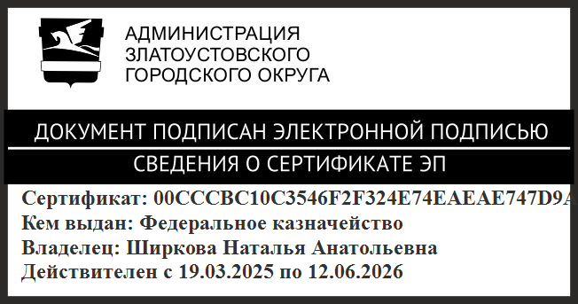 | Н.А. Ширкова

